

JURNAL TEKNIK SIPIL LATERAL
JURNAL TEKNIK SIPIL UNIVERSITAS TRIDINANTI

MENITI ETIKA PROFESI: PANDANGAN INSINYUR DALAM PEMBANGUNAN JALAN
(Studi Kasus Pada Jalan Munir Kelurahan Karya Jaya)

Romi Daniati^{1)*}, Dikpride Despa¹⁾, Bhakti Yudho Suprapto¹⁾

¹⁾ Program Studi Program Profesi Insinyur (PSPPI) Universitas Sriwijaya, Indonesia
*Corresponding Author: omidaniati@gmail.com

Abstract
Project management is a series of activities related to planning, organizing, placing people (staff), controlling and directing resources within a certain time and achieving certain final results as well. The purpose of project management is to plan and manage projects so that they can be completed properly and achieve the desired goals or results.This research is specifically to discuss how to plan road project management in Sako Bangub District. The method used in research is by way of surveys and literature studies. The results to be obtained are Volume Calculations, RAB, Cost Recapitulation and Unit Price Analysis, using the Barchart method, and the S Curve as a guide for controlling project planning.
Key Words: Construction Management, Volume, RAB, S Curve

Abstrak
Abstrak ini membahas tentang pentingnya etika profesi dalam pekerjaan seorang insinyur, khususnya dalam pembangunan jalan. Etika profesi tidak hanya merupakan seperangkat aturan yang mengatur perilaku profesional, tetapi juga merupakan panduan untuk membantu insinyur dalam membuat keputusan yang sulit seputar pekerjaan. Insinyur yang terlibat dalan proyek pembangunan jalan harus mempertimbangkan berbagai faktor penting. Faktor-faktor tersebut antara lain meliputi keselamatan publik, keberlanjutan lingkungan dan adanya keterbatasan sumber daya. Dalam situasi seperti ini, etika profesi dapat membantu insinyur dalam menavigasi dilema dan membuat keputusan yang tepat. Dengan memahami dan menerapkan etika profesi yang benar, insinyur dapat memastikan bahwa proyek jalan yang dikerjakan tidak hanya berkualitas tinggi, tetapi juga etis dan bertanggung jawab. Karena itu, etika profesi merupakan bagian yang integral dan sangat penting dalam pekerjaan insinyur
Kata Kunci: Etika Profesi, Insinyur,Pembangunan Jalan

PENDAHULUAN
Insinyur memiliki peran penting yang tidak bisa diabaikan dalam pembangunan ruas jalan. Dalam melaksanakan tugas dan tanggung jawab, insinyur harus berpedoman pada etika profesi yang telah ditetapkan. Etika ini meliputi aspek penting yang mencakup integritas, profesionalisme serta tanggung jawab sosial. Sebagai contoh, dalam merancang dan mengkonstruksi jalan, insinyur bertanggung jawab untuk memastikan bahwa setiap aspek dari desain dan konstruksi memenuhi standar keselamatan dan kualitas tinggi. Ini termasuk memastikan bahwa material yang digunakan adalah yang terbaik dan pengerjaan konstruksi dilakukan dengan tepat dan sesuai dengan standar yang ditentukan. Selain itu, insinyur juga dituntut untuk mempertimbangkan dampak lingkungan dan sosial dari proyek yang dijalankan. Ini termasuk memastikan bahwa proyek tersebut berdampak minimal terhadap lingkungan sekitar, seperti mengurangi polusi udara dan suara yang mungkin dihasilkan selama proses konstruksi. Dan juga harus mempertimbangkan kebutuhan dan kesejahteraan komunitas lokal yang mungkin terpengaruh oleh proyek.Tanggung jawab insinyur tidak berhenti pada aspek teknis saja. Melainkan juga harus menjaga kepercayaan publik dengan bertindak secara etis dan transparan dalam semua aspek pekerjaan. Hal ini termasuk menghindari konflik kepentingan, korupsi, dan penyalahgunaan sumber daya. Kemudian juga harus selalu menjunjung tinggi integritas dan kejujuran dalam setiap tindakan dan keputusan yang diambil. Dengan demikian, etika profesi insinyur sangat penting dalam pembangunan jalan. Ini bukan hanya memastikan bahwa proyek tersebut dilakukan dengan cara yang aman, efisien dan bertanggung jawab. tetapi juga membantu membangun dan menjaga reputasi dan kepercayaan publik terhadap profesi insinyur itu sendiri

KAJIAN PUSTAKA

Kode Etik Insinyur
Kode etik bagi insinyur adalah seperangkat prinsip panduan yang menetapkan standar perilaku dan pedoman moral bagi insinyur dalam menjalankan tugasnya. Setiap dewan teknik negara bagian mewajibkan insinyur profesional untuk mengikuti kode etik mereka untuk melindungi masyarakat dan memastikan insinyur melakukan layanan mereka dengan cara yang etis dan jujur. (Wibowo, 2023) dalam perkembangannya, tren perkembangan kode etik Insinyur untuk Teknik Sipil menghadapi beberapa permasalahan yang perlu diatasi. Salah satunya adalah kurangnya kesadaran dan pemahaman yang memadai tentang kode etik yang berlaku di kalangan praktisi rekayasa Teknik Sipil. Hal ini dapat menyebabkan terjadinya pelanggaran etika dalam praktik Keinsinyuran. Kode Etik Insinyur merupakan prinsip dasar dan tuntunan sikap serta perilaku Insinyur Indonesia, yaitu:
  - Mengutamakan keluhuran budi, keamanan, keselamatan, kesehatan dan kemaslahatan masyarakat dan lingkungan.
  - Berpraktik hanya di bidang kompetensinya.
  - Menyatakan pendapat kepada publik hanya secara obyektif dan berdasarkan kebenaran menyeluruh.
  - Bertindak sebagai pihak yang jujur dan dapat dipercaya kepada pemberi tugas atau pemberi pekerjaan.
  - Menghindari perbuatan yang mengelabui.
  - Berprilaku terhormat, penuh tanggung jawab, berbudi luhur dan taat hukum demi menjunjung tinggi martabat, reputasi dan kedayagunaan profesi

Etika Profesi
(Waisapi, 2022) etika profesi adalah sikap hidup berupa keadilan untuk memberikan pelayanan professional terhadap masyarakat dengan penuh ketertiban dan keahlian sebagai pelayanan dalam rangka melaksanakan tugas berupa kewajiban terhadap masyarakat. (Armaeni, n.d.) etika profesi sangat berkaitan dengan sikap dan sifat professional dan profesionalisme dalam melakukan setiap pekerjaan. Etika profesi adalah sikap hidup berupa keadilan untuk memberikan pelayanan professional terhadap masyarakat dengan penuh ketertiban dan keahlian sebagai pelayanan dalam rangka melaksanakan tugas berupa kewajiban terhadap masyarakat. (Cornelius, 2023) peran penting etika profesional dalam praktik Insinyur Teknik Sipil telah menjadi fokus penelitian terkini. Meskipun pengajaran etika merupakan bagian penting dalam pendidikan sarjana teknik, masih sedikit penelitian yang mengungkapkan aspek-aspek yang paling berkontribusi terhadap perkembangan etika mahasiswa.

Integritas Keinsinyuran
(ACLC KPK, diakses 2024) dalam infografis kali ini, definisi integritas diambil dari kamus kompetensi perilaku KPK, dimana integritas adalah bertindak secara konsisten antara apa yang dikatakan dengan tingkah lakunya sesuai nilai-nilai yang dianut (nilai-nilai dapat berasal dari nilai kode etik di tempat dia bekerja, nilai masyarakat atau nilai moral pribadi. (Cheisviyanny dan Anita, 2013) dalam menjalankan tugas dan kewajiban penulis selalu memeguh teguh integritas yang tinggi. Seseorang yang memiliki intergritas akan tercermin perilaku atau tindakannya. Hal ini dapat diketahui melalui karakteristik atau ciri-ciri tertentu. Berikut ciri-ciri seorang yang berintergritas yaitu sebagai berikut:
a. Bertanggung jawab terhadap pekerjaan
b. Bertindak transparan dan konsisten
c. Menjaga martabat dan tidak melakukan hal-hal tercela

METODOLOGI
(Waruwu, 2023) semua penelitian memerlukan metode pengumpulan data. Metode penelitian adalah metode mengumpulkan dan menganalisis data. Biasanya pendekatan dalam penelitian ditentukan tergantung pada tujuan penelitian. Pada penelitian yang membutuhkan hipotesis biasanya menggunakan data kuantitatif. (Ibnu Sina, 2022) secara umum metodologi penelitian ini masih bersifat konseptual atau teoritis, sehingga ketika kita belajar metodologi penelitian kita banyak berbicara tentang teori-teori dan konsep-konsep yang berkaitan dengan metode penelitian; artinya kita masih banyak mengutip pendapat pakar dari berbagai literatur yang ada. Untuk metode yang digunakan dalam karya ilmia ini yaitu pendekatan deskripstif statistik. Objek yang digunakan yaitu pembangunan jalan munir kelurahan Karya Jaya. Adapun untuk data yang diteliti diperoleh oleh perencana untuk tujuan tertentu untuk memecahkan permasalahan yang sedang ditangani. Data dikumpulkan sendiri oleh perencana langsung dari sumber pertama atau tempat objek perencanaan dilakukan.

HASIL DAN PEMBAHASAN

- Deskripsi Singkat Proyek
Merupakan proyek yang bersumber APBD Kota Palembang dengan kontraktor dari CV. Dua Putra. Tujuan proyek ini adalah untuk mengoptimalkan kebutuhan volume pekerja berdasarkan skala prioritas, sehingga diharapkan jalan dapat berfungsi dengan baik sesuai dengan kebutuhan dan ketentuan yang berlaku. Nilai kontrak pada proyek ini sebesar 398.615.000.

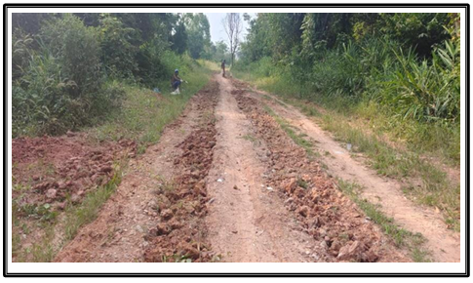
Gambar 1. Kondisi Jalan Munir Sebelum Pelaksanaan Proyek

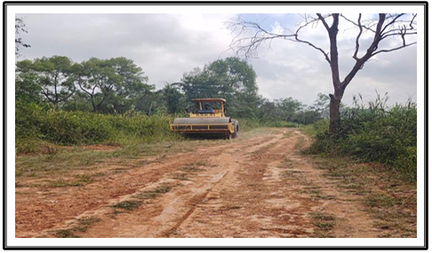
Gambar 2. Pekerjaan Pengerasan Jalan Munir Menggunakan Vibro Roller

- Metode Pekerjaan Proyek
- Survei kondisi perkerasan jalan, survei drainase dan bangunan pelengkap, survei bahu jalan
- Inventarisasi existing serta rencana penanganan pekerjaan pada daerah efektif
- Hasil pengukuran terhadap kondisis existing termasuk penanganan pada daerah fungsional
- Manajemen dan keselamatan lalu lintas
- Laburan aspal
- Perkerasan beton semen
- Rencana Awal
Konstruksi perkerasan beton semen K 300 yang dilakukan pada Pembangunan Jalan Munir Kelurahan Karya Jaya Kecamatan Kertapati, memerlukan perkuatan perkerasan yang maksimal dengan desain rencana panjang jalan 189 m, lebar 6 m dan tebal 0,15 m. Dan pekerjaan labur aspal yang dilakukan dengan luasan sebesar 1095 m².
- Alternatif perubahan
Pada saat dilaksanakan pemeriksaan bersama, diketahui adanya ketidak sesuaian kondisi lapangan awal survei dengan kondisi titik 0 bersama pelaksana, saat survei perencanaan lokasi hanya memerlukan sebagian pengerasan menggunakan agregat B dikarenakan faktor alam dan jarak waktu antara survei perencanaan sampai pelaksanaan sangan lama sehingga lokasi memerlukan tambahan agregat B untuk perkerasan jalan. Pekerjaan konstruksi semen K. 300 yang dilakukan pada Pembangunan Jalan Munir Kelurahan Karya Jaya Kecamatan Kertapati memerlukan perkuatan perkerasan yang maksimal. Dengan desain rencana panjang jalan 161 m, lebar 6 m, dan tebal 0,15 m. Dan pekerjaan labur aspal dengan luasan sebesar 966, 96 m².

- Pekerjaan yang mengalami perubahan kuantitas
Pada saat dilaksanakan pemeriksaan bersama, diketahui adanya ketidak sesuaian kondisi lapangan awal survei dengan kondisi titik 0 bersama pelaksana, saat survei perencanaan lokasi hanya memerlukan sebagian pengerasan menggunakan agregat B dikarenakan faktor alam dan jarak waktu antara survei perencanaan sampai pelaksanaan sangan lama sehingga lokasi memerlukan tambahan agregat B untuk perkerasan jalan.

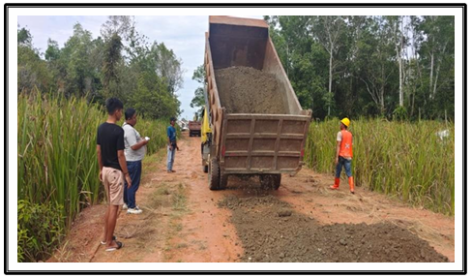
Gambar 3. Pekerjaan Lapis Fondasi Agregat

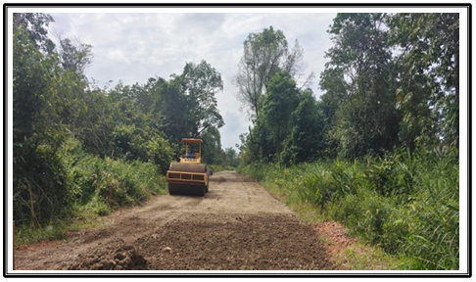
Gambar 4. Pekerjaan Pemadatan Lapis Fondasi Agregat

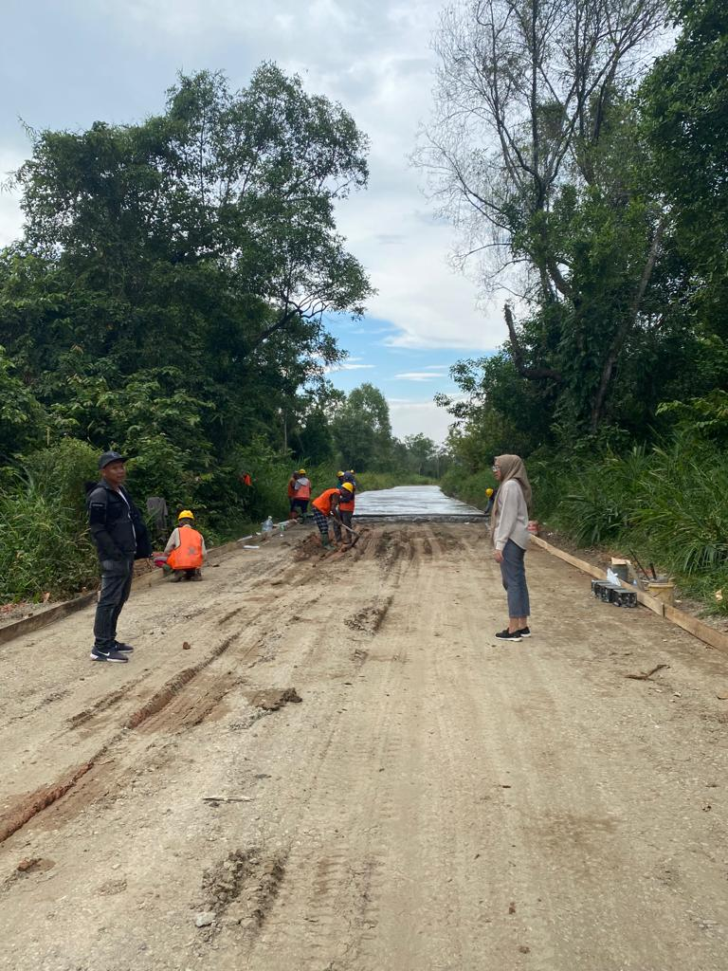
Gambar 5. Proses Pengerjaan Proyek Pengecoran Jalan Munir

- Masalah Proyek
Tugas seorang insinyur adalah mendesain dan merealisasikan sebuah konstruksi seaman mungkin dengan meminimalkan resiko sehingga menghasilkan struktur konstruksi yang lebih kuat dan awet dan berdampak pada biaya konstruksi yang lebih mahal. Masalah dalam proyek ini adalah dari hasil pemeriksaan lapangan bersama dan evaluasi volume pekerjaan yang dilaksanakan antara unsur kegiatan dan penyedia jasa, dimana ada ketidak sesuaian volume agregat dari perencanaan dengan dilapangan. sehingga adanya perhitungan kurang tambah. untuk itu perubahan volume akibat adanya ketidak sesuaian volume dijadikan tambah kurang pekerjaan pada pekerjaan beton k.300, labur aspal dan agregat.

- Uraian Tugas Insinyur
Menurut Undang-undang No. 11 Tahun 2014 tentang Keinsinyuran, Insinyur adalah program pendidikan tinggi setelah Program Sarjana untuk membentuk Kompetensi Keinsinyuran. Penguasaan Kompetensi Keinsinyuran ditandai dengan Sertifikat Kompetensi Insinyur. Oleh karena itu, Insinyur Indonesia diharapkan dapat secara kreatif dan inovatif menciptakan nilai tambah dalam meningkatkan daya saing bangsa, dan Insinyur diharapkan dapat berkontribusi dalam meningkatkan daya saing global berbasis IPTEK
Mengutamakan keluhuran budi, keamanan, kesehatan, dan kemaslahatan masyarakat serta lingkungan
- Melakukan survei lokasi terlebih dahulu bersama dengan tim, dan kerjasama dengan RT/RW/Lurah setmpat. Lokasi yang disetujui untuk dijadikan lokasi proyek dari proposal masyarakat yang masuk ke dinas
- Setelah survei, selanjutnya membuat rancangan anggaran biaya dan gambar rencana
- Mengundang departemen konstruksi/ eksekusi untuk melakukan workshop engineering terkait rencana penyiapan lokasi pemboran yang akan dikerjakan.
- Rapat persiapan pelaksanaan pekerjaan pre construction meeting (PCM)
- Selanjutnya melakukan monitoring secara berkala dan mengevaluasi kinerja hasil pekerjaan di lapangan
- Verifikasi progress fisik dan progress keuangan yang diajukan oleh penyedia jasa konstruksi

- Uraian Etika Profesi dan Integritas yang Diterapkan
- Etika Profesi
- Keadilan :
  - Memutuskan keberlangsungan tahapan pekerjaan sipil dari awal hingga selesainya pekerjaan.
  - Menolak hasil pengujian yang tidak memenuhi standard, memerintahkan pelaksana untuk memperbaiki deviasi yang terjadi sesuai dengan prosedur yang disetujui.
- Otonomi :
- Memastikan setiap tahap pekerjaan yang dilakukan sesuai dengan kaidah dan ketentuan HSE yang berlaku.
- Mengedukasi pekerja dan masnyarakat sekitar yang terlibat dengan pekerjaan proyek agar peduli terhadap keselamatan saat bekerja dengan konsisten menggunakan APD yang lengkap.
- Integrasi moral:
- Menyampaikan hasil data apa adanya ke PPK, tidak berdasarkan berdasarkan kepentingan perorangan ataupun golongan
- Melaksanakan tugas sesuai rencana kerja
- Mengidentifikasi permasalahan yang dihadapi

- Integritas Keinsinyuran
- Bertanggung jawab terhadap pekerjaan
- Melakukan pemantau terhadap pekerjaan dan hasil pekerjaan apakah sesuai atau tidak sesuai
- Memastikan pekerjaan sesuai dengan desain dan spesifikasi
- Membuat catatan laporan cadangan serta foto-foto dokumentasi
- Bertindak transparan dan konsisten
- Membuat laporan kemajuan proyek rutin (menyusun laporan rinci yang mencakup progres fisik pekerjaan, pencapain milestone dan analisis biaya yang sudah dikeluarkan
- Melakukan diskusi solusi dengan partisipasi semua pihak atas masalah yang dihadapi
- Melakukan pelaporan keuangan secara transparan
- Menjaga martabat dan tidak melakukan hal-hal tercela
- Kepatuhan terhadap standar dan spesifikasi
- Kejujuran dalam pelaporan
- Komitmen terhadap keselamatan dan lingkungan

KESIMPULAN
Dari uraian di atas, dapat disimpulkan bahwa pekerjaan seorang insinyur pada suatu proyek tidak hanya membutuhkan pengalaman ataupun keahlian saja, akan tetapi dibutuhkannya profesionalitas dalam sebuah profesi. Butir-butir profesionalitas yang diterapkan dapat berguna bagi penulis untuk mengambil keputusan dan atau melakukan tindakan jika terdapat masalah yang akan muncul.

DAFTAR PUSTAKA

Armaeni, N. K. (n.d.). Kajian etika profesi keinsinyuran sipil. 4, 41–48.

ACLC KPK, Pengertian Integritas, (https://aclc.kpk.go.id/materi pembelajaran/pendidikan/infografis/pengertian-integrita, diakses 16 Mei 2024).

Cheisviyanny, dan Anita, Pengaruh Tanggung Jawab Profesi, Independensi, Integritas, Objektivitas, Dan Kompetensi Terhadap Etika Auditor. Wahana Riset Akuntansi, 2(1), 2013.

Cornelius, John. (2023). Pentingnya Etika Profesi Dalam Praktik Insinyur Teknik Sipil: Studi Tentang Implementasi Kode Etik Insinyur. Jurnal Kependudukan dan Pembangunan Lingkungan, 4(1), 46–53.

Kusuma, Y. A., & Bima, A. C. A. (2022). Penerapan Kode Etik Keinsinyuran untuk Mengatasi Permasalahan Kegiatan Program Pengembangan Produk Unggulan Daerah (PPPUD). Journal of Industrial View, 4(1), 1–8. https://doi.org/10.26905/jiv.v4i1.7583.

PII, Kode Etik, (https://pii.or.id/kode-etik), diakses pada 6 Maret 2024).
PDH-Pro, Kode Etik Teknik, (https://pdh--pro-com.translate.goog/pe-resources/engineering-code-of-ethics/?_x_tr_sl=en&_x_tr_tl=id&_x_tr_hl=id&_x_tr_pto=tc), diakses pada 8 Maret 2024.

Sina, Ibnu. (2022). Metodologi Penelitian. Widina Bhakti : Bandung.

Undang-Undang Nomor 11 Tahun 2014 tentang Keinsyuran, (https://jdih.kemenkeu.go.id/fullText/2014/11TAHUN2014UU.HTM, diakses 7 Maret 2024).

Waisapi, Jeffry, Yulianto. (2022). Kode Etik dan Etika Profesi. Formosa Journal of Scinces, 3(1), 275–284.

Waruwu, M. (2023). Pendekatan Penelitian Pendidikan: Metode Penelitian Kualitatif, Metode Penelitian Kuantitatif dan Metode Penelitian Kombinasi (Mixed Method). Jurnal Pendidikan Tambusai , 7(1), 2896–2910.

Wibowo, A. (2023). Tren Pengembangan dan Penerapan Kode Etik Insinyur Sipil. Jurnal Kependudukan Dan Pembangunan Lingkungan, 4(1), 75–84.

